Yol hərəkəti qaydalarının pozuntusu ilə əlaqədar

tətbiq edilən cərimələr və cərimə balları barədə məlumatlar

Bu xidmət vasitəsilə Yol hərəkəti qaydalarının pozuntusu ilə əlaqədar tətbiq edilən cərimələr və cərimə balları barədə məlumatların əldə edilməsi mümkündür.

Bunun üçün “www.e-gov.az” Elektron Hökumət portalına daxil olub, Daxili İşlər Nazirliyi tərəfindən təqdim olunan e-xidmətlər siyahısından “Yol hərəkəti qaydalarının pozuntusu ilə əlaqədar tətbiq edilən cərimələr və cərimə balları barədə məlumatlar” xidmətinin adını seçməlisiniz.(Şək 1)

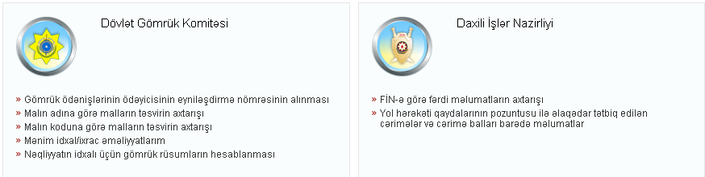
Şəkil 1

Açılan formanın içində “Sürücülük vəsiqəsinin nömrəsi” sətrində sürücülük vəsiqənizin nömrəsini, “Vəsiqə sahibinin anadan olduğu tarix” sətrində anadan olduğunuz tarixi, “Vəsiqənin etibarlı olduğu tarix” sətrində vəsiqənizin son etibarlılıq müddətini yazmalısınız, məsələn “AA123456”, “12.04.1985”, “22.11.2015” (Şək.2)
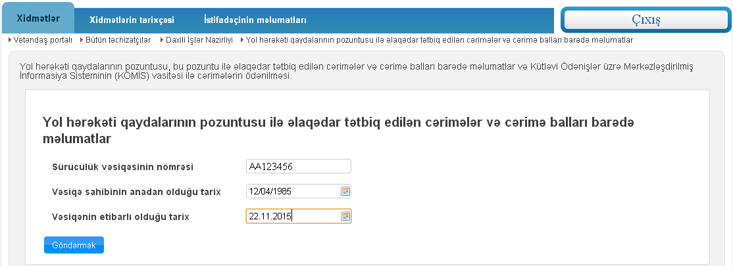
Şəkil 2
Bundan sonra “Göndərmək” düyməsindən istifadə etməlisiniz. Bu zaman ekranda yol hərəkəti qaydalarının pozuntusu ilə əlaqədar tətbiq edilən cərimələr və cərimə balları barədə məlumatlar əks olunacaqdır.(Şək.3)
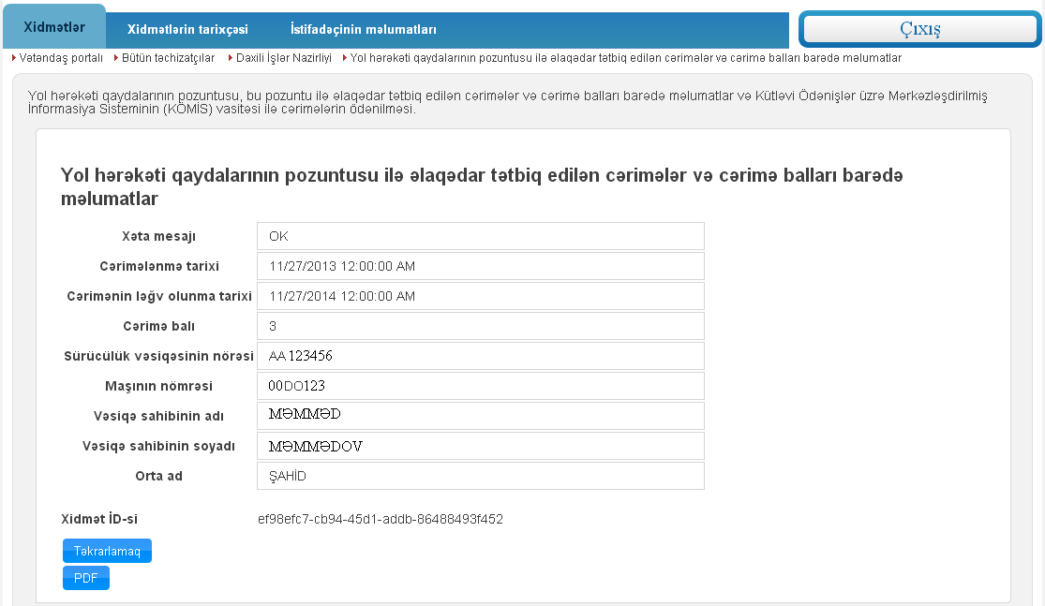

Şəkil 3
Siz əldə etdiyiniz məlumatları PDF formatında kompüterinizin yaddaşında saxlaya, çap edə, özünüzün və yaxud başqa şəxslərin elektron poçt ünvanına göndərə bilərsiniz.

